[镜泊云影]四川毕棚沟+四姑娘山+双桥沟4天3晚跟团游行程单
2-8人轻奢小包团|镜泊云影休闲之旅|山川湖海、天地与爱，欢喜、触动在心底
产品编号 | SC1751876245Q | 出发地 | 江苏省-南京市 | 目的地 | 四川省-成都市
行程天数 | 4 | 去程交通 | 高铁 | 返程交通 | 高铁
参考航班 | G1887 南京南-成都东 07:41-17:53
产品亮点 | ★精品小团：2-8人轻奢小团，快乐轻松出行
产品介绍 | 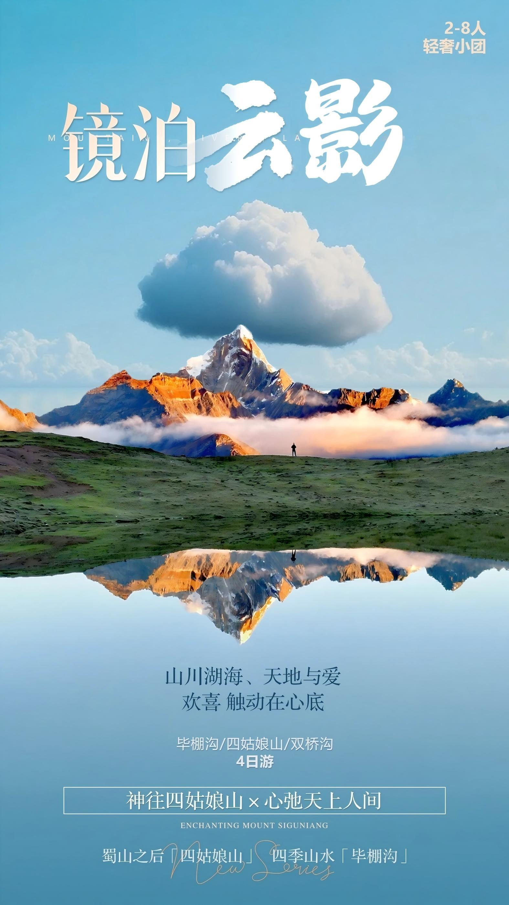  
行程安排
D1
行程详情 | 南京--接机--成都  根据客人的航班或车次抵达天府之国-成都，成都专职人员在火车站或机场迎接，送酒店入住后自由活动。
用餐 | 早餐：X 午餐：X 晚餐：X
住宿 | 成都网评4钻酒店： 豪阁遇上酒店(成都宽窄巷子店)、成都融悦庭酒店(武侯祠宽窄巷子店)、金科金雅（成都建设路东郊记忆店）、 铂雅名人美丽华（文殊院店）、嘉好弗斯达酒店(成都文殊院店)、喆啡锐品酒店（春熙路太升南路店）、和颐至尚酒店(成都武侯祠店)或同级
D2
行程详情 | 成都--毕棚沟景区--都江堰  早餐后成都出发乘车前往【毕棚沟景区】（含门票70/人），毕棚沟是国内非常知名的红叶观赏圣地。世界自然遗产、世界生物圈保护区网络、国家AAAA级旅游景区、国家级生态旅游示范区，四川省级生态旅游示范区。
用餐 | 早餐：酒店含早，不用不退 午餐：X 晚餐：X
住宿 | 都江堰： 都江堰岷玉酒店、都江堰木庭酒店、 都江堰朗丽兹、都江堰中堰国际、风隐天骄酒店、麗枫酒店或同级
D3
行程详情 | 都江堰出发--四姑娘山双桥沟--成都  早餐后前往【四姑娘山双桥沟】（含门票80/人），乘景区观光车游览。观阴阳谷、五色山、日月宝镜、人参果坪、沙棘林栈道、撵鱼坝、猎人峰、牛棚子、牛心山、阿妣山、野人峰等，双桥沟景区开阔平坦、景点集中，全程通车。沟内以山景为主，沿沟216平方公里范围内，次第分布着几十座海拔在5000米上的山峰，会同山涧溪流，如同徐徐展开的山水画廊。
用餐 | 早餐：酒店含早 午餐：X 晚餐：X
住宿 | 成都4钻酒店： 豪阁遇上酒店(成都宽窄巷子店)、成都融悦庭酒店(武侯祠宽窄巷子店)、金科金雅（成都建设路东郊记忆店）、 铂雅名人美丽华（文殊院店）、嘉好弗斯达酒店(成都文殊院店)、喆啡锐品酒店（春熙路太升南路店）、和颐至尚酒店(成都武侯祠店)或同级
D4
行程详情 | 成都--返程南京  早餐后自由活动，地接旅行社根据游客的车次或航班时间，安排提前二小时送达车站/机场；游客乘坐由组团社定购的团队车次返回家乡，结束难忘的巴蜀之旅。此项服务为我社工作人员免费接送
用餐 | 早餐：酒店含早 午餐：X 晚餐：X
住宿 | 家
费用说明
费用包含 | 1、交通：根据实际人数选用5-9座商务车，保证一人一个正座。
费用不包含 | 1、单房差/如1人全程入住相应指定酒店单独包房，需补单房差。
自费点
项目类型 | 描述 | 停留时间 | 参考价格
景区小交通必消项目 | 棚沟观光车60元/人、双桥沟观光车70元/人为必消，客人可自行在景区内购买或提前3-5天委托旅行社代订； | 120 分钟 | ¥(人民币) 130.00
其他说明
预订须知 | 1、【健康须知】旅行社免责申明：本行程不适宜孕妇、婴儿等特殊人群；及心、肺、脑、肝、肾有明显的病变，以及严重贫血、患有高血压、高血脂、高血糖、冠心病、动脉硬化、心脏病、哮喘病、老年痴呆、精神疾病、身体残疾、智力缺陷或障碍、癌症等可能威胁自身生命和引起严重后果的疾病的客人出行，如有类似病史自己权衡，一切后果自己负责；如隐瞒病史不报，由此引发的一切后果，由游客本人及家属自行承担，并且如给旅行社带来损失，由游客和家属对旅行社进行赔偿。敬请知晓！为了您和他人的健康及安全，以上特殊人群或患有以上疾病的朋友我社无法接待，敬请理解！
温馨提示 | 1.为保证行程质量，酒店不接受加床及三人间，单数客人请自补单房差。

